《数据库系统大型实验》实验报告

班级 学号 姓名

需求分析
利用数据库原理及其应用知识，对用户需求，包括数据需求、功能需求(处理需求)和性能需求等进行详细的需求分析，建立完整的数据字典。

理解需求分析在数据库应用系统设计和实现中的绝对重要性。
- 详细调查现实世界要处理的对象（组织、部门、企业等）
- 充分了解原系统（手工系统或计算机系统）
- 明确用户的各种需求
- 确定新系统的功能
- 充分考虑今后可能的扩充和改变
- 调查的重点是“数据”和“处理”，获得用户对数据库要求
  - 信息要求
  - 处理要求
  - 安全性与完整性要求
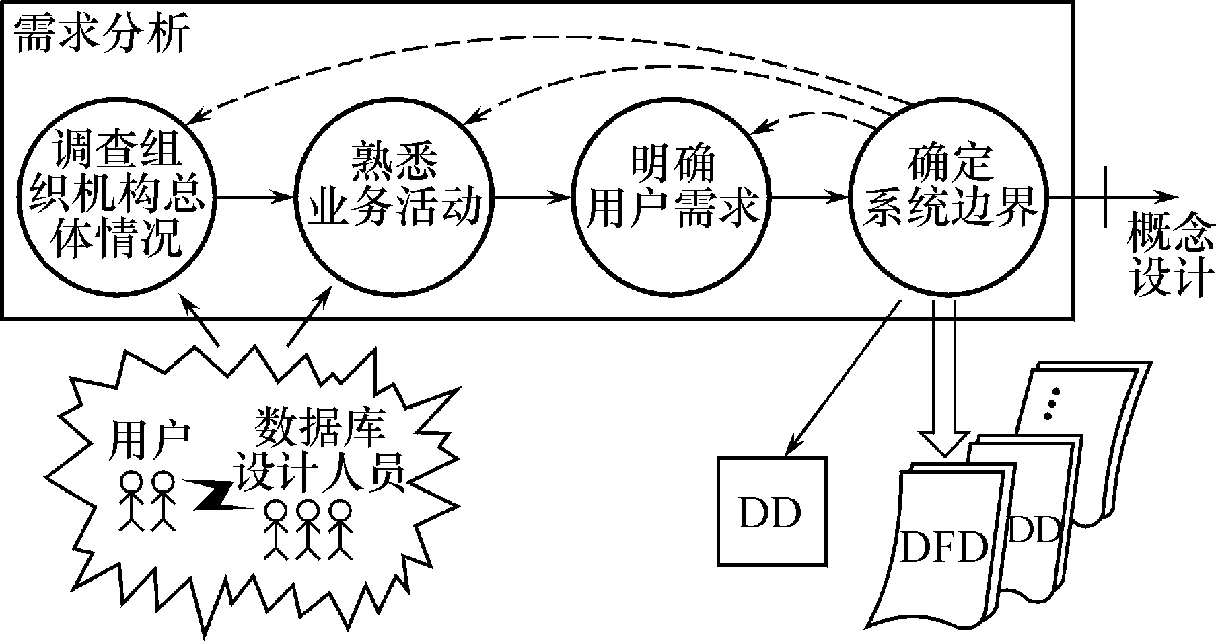
图 1需求分析过程

数据需求描述

系统功能需求

性能需求

数据字典
- 数据字典的用途：进行详细的数据收集和数据分析所获得的主要结果
- 数据字典的内容
    - 数据项
    - 数据结构
    - 数据流
    - 数据存储
    - 处理过程
例：学生学籍管理子系统的数据字典。
数据项，以“学号”为例
数据项 | 学号
含义说明 | 唯一标识每个学生
别名 | 学生编号
类型 | 字符型
长度 | 8
取值范围 | 00000000至99999999
取值含义 | 前两位标别该学生所在年级，后六位按顺序编号
与其他数据项的逻辑关系

数据结构，以“学生”为例
“学生”是该系统中的一个核心数据结构：
数据结构 | 学生
含义说明 | 是学籍管理子系统的主体数据结构，定义了一个学生的有关信息
组成 | 学号，姓名，性别，年龄，所在系，年级

数据流，“体检结果”可如下描述：
数据流：体检结果
说明：学生参加体格检查的最终结果
数据流来源：体检
数据流去向：批准
组成：……
平均流量：……
高峰期流量：……

数据存储，“学生登记表”可如下描述：
数据存储：学生登记表
说明：记录学生的基本情况
流入数据流：……
流出数据流：……
组成：……
数据量：每年3000张
存取方式：随机存取
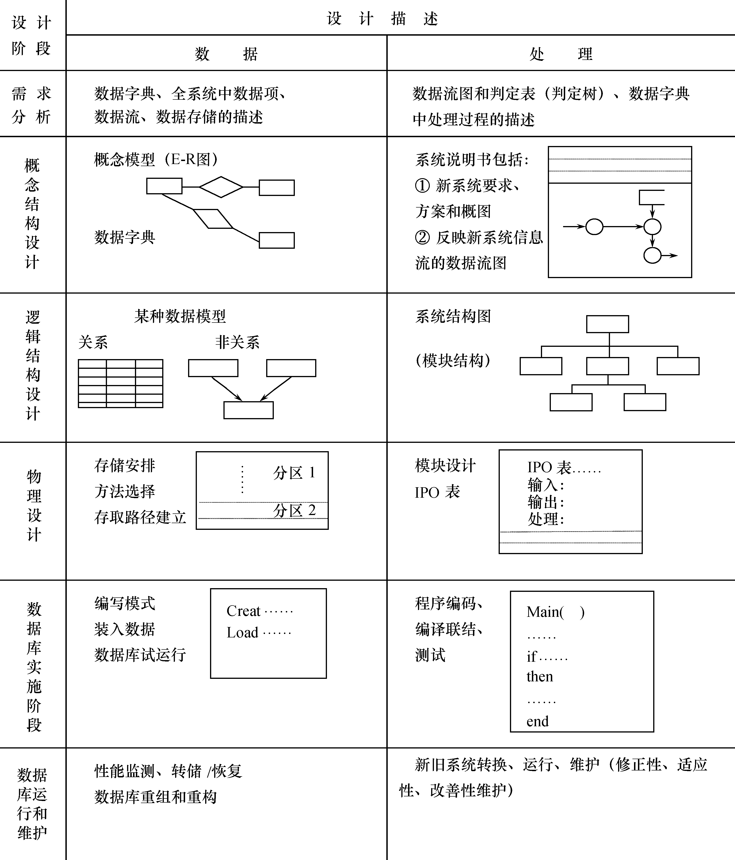
图 2数据库设计各个阶段的设计描述

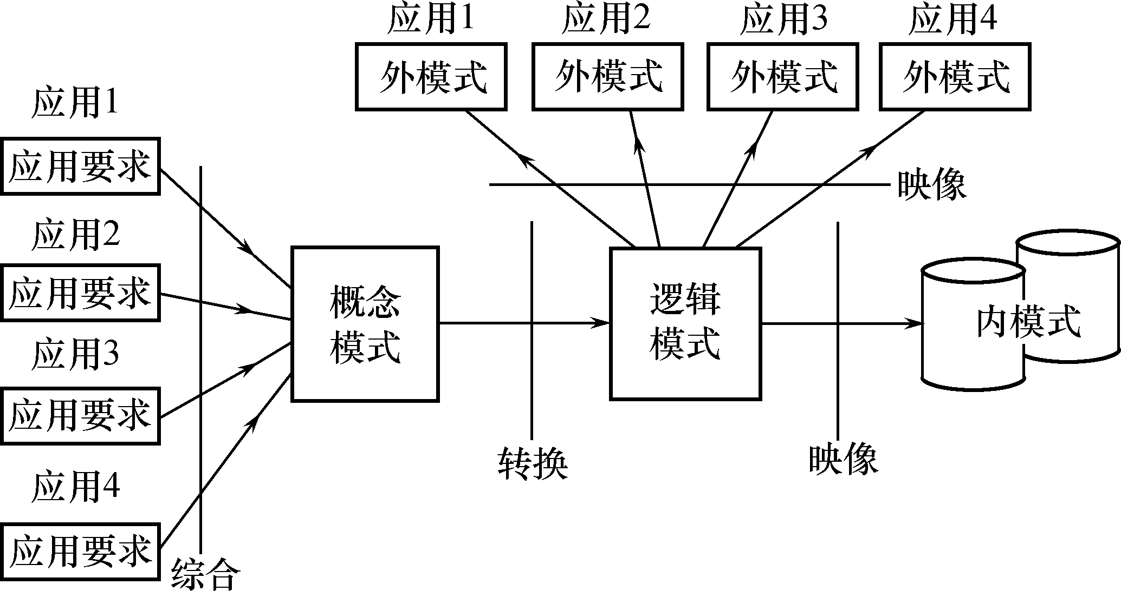
图 3数据库的各级模式

概念结构设计
在需求分析的基础上，建立系统的E-R模型，即首先建立局部E-R图，然后合并局部E-R图，形成初步的全局E-R图，最后优化全局E-R图。理解概念结构设计是数据库应用系统设计和实现中的关键步骤，特别掌握冲突的处理方法。

采用合适工具画，如ERWIN，office visio，Power Designer等。

- 自底向上设计概念结构的步骤
第1步：抽象数据并设计局部视图
第2步：集成局部视图，得到全局概念结构
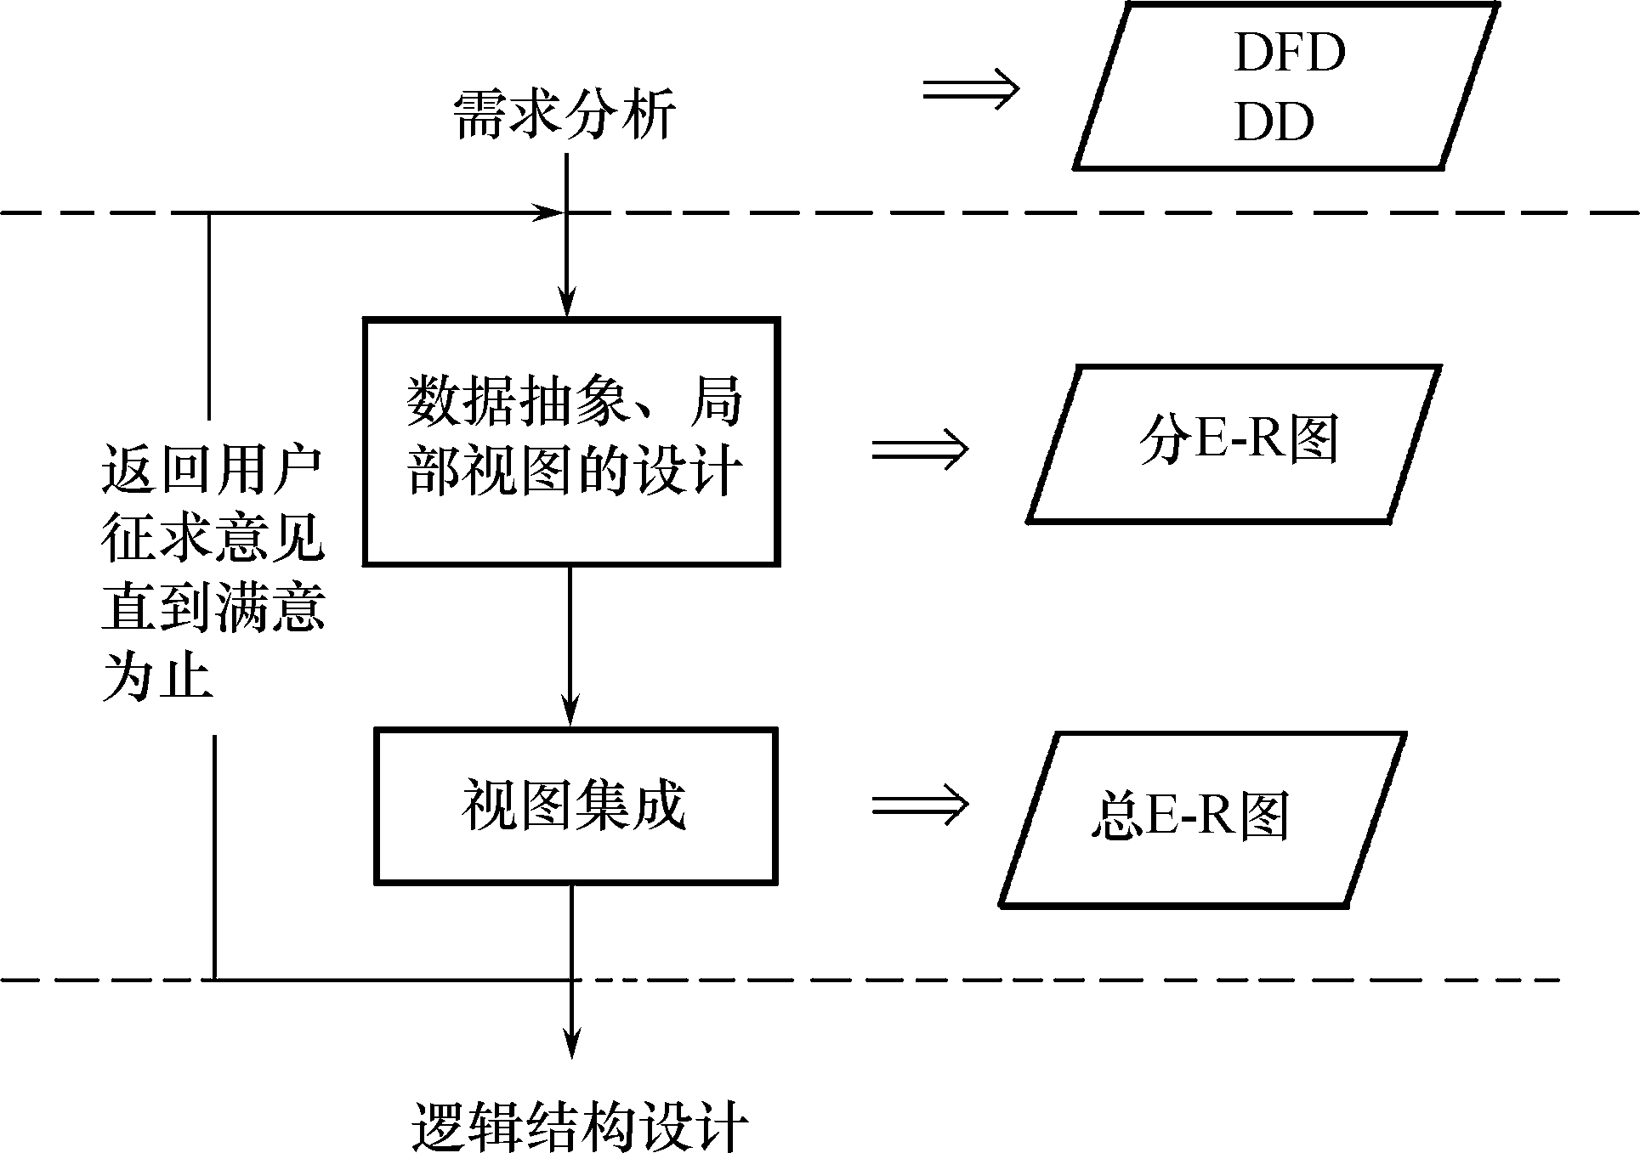
图 4自底向上设计概念结构的步骤

局部E-R图

全局E-R图

优化后的全局E-R图
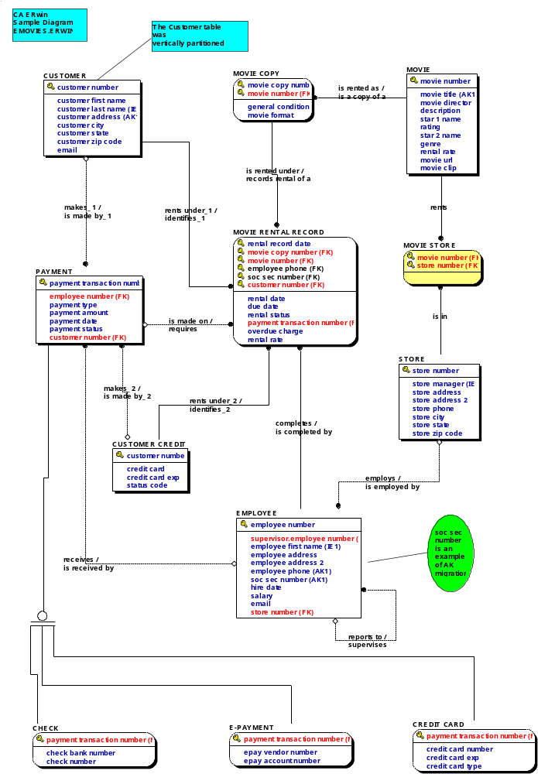
图 5 电影租赁服务ER图样例（ERWIN）

逻辑结构设计
利用E-R模型到关系模式的转换方法，将E-R图转换为关系模式，并对关系模式进行优化，并根据数据字典和第三节的个性化要求，设计数据库中的基本表。

掌握概念结构转换为某个具体DBMS支持的逻辑结构的方法，学会逻辑结构优化与规范化的矛盾折中技巧。

关系模式设计

数据类型定义

关系模式的优化

物理结构设计
数据库物理设计
确定数据库的物理结构

评价数据库的物理结构

逻辑结
构设计
数据库
实施
物理
模型
逻辑
模型
图 6数据库的物理设计

聚簇设计

索引设计

分区设计

数据库实施

基本表建立

视图的建立

索引的建立

触发器建立

存储过程建立

应用系统开发与试运行

开发平台和开发环境介绍

系统功能图

实验总结

遇到的问题和解决的办法

系统设计的不足

进一步改进思路和体会

